Практическая работа

Построение аксонометрической схемы холодного водопровода

После трассировки сети выполняют аксонометрическую схему системы холодного водопровода, являющуюся основой для гидравлического расчета сети и чертежом, на основании которого составляют спецификацию материалов и определяют расчётные расходы вода по участкам сети.
Пример построения аксонометрической схемы приведён на рисунке 1.

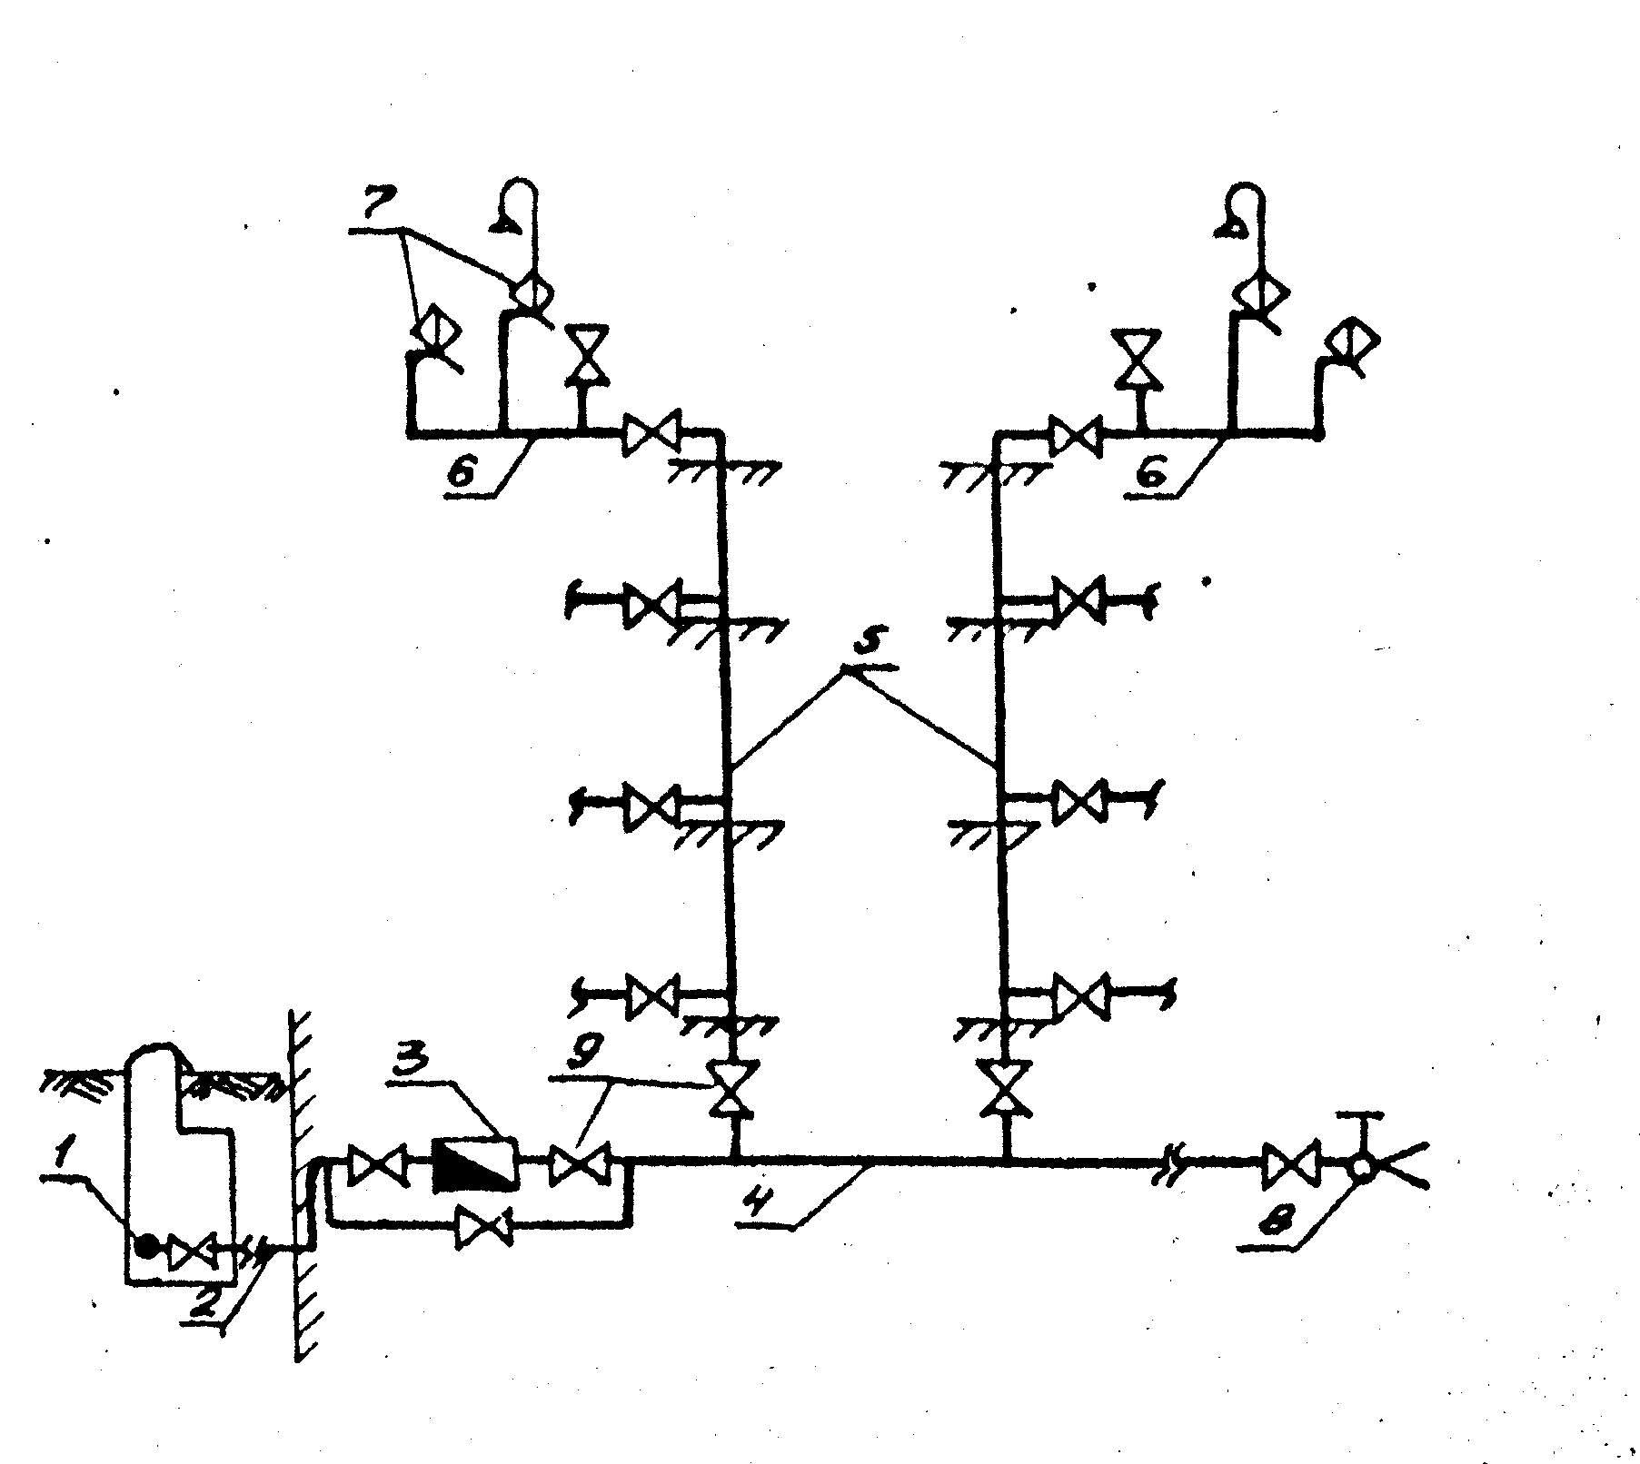
1 - трубопровод наружной водопроводной сети; 2 – ввод водопровода; 3 – водомерный узел; 4 – магистральная распределительная сеть внутреннего водопровода; 5 – водопроводные стояки; 6 – подводка к арматуре; 7 – водоразборная арматура; 8 – поливочный кран

Рисунок 1 – Аксонометрическая схема системы внутреннего
водоснабжения

Аксонометрическая схема и планы этажей должны быть одинаково ориентированы. Схема должна иметь одинаковый масштаб по всем осям. Кроме трубопроводов, на схему наносят запорную и регулирующую арматуру, водоразборные устройства, водомерный узел, поливочные краны и т. д.
Запорную арматуру устанавливают согласно (/1/, п.10.5):
  - на каждом вводе (до и после водомера и на обводной линии);
  - у оснований стояков;
  - на ответвлениях магистральных линий водопровода;
  - на ответвлениях на каждую квартиру, на подводах к смывным бачкам;
  - перед поливочными кранами.
Построение аксонометрической схемы системы холодного водопровода удобнее всего начинать с изображения магистрального трубопровода, прокладываемого в техническом подполье или подвале здания с уклоном 0,002 в сторону ввода (/1/, п.9.11.).
Точки пересечения трубопровода со стенами и точки подключения ответвленной к стоякам и поливочным кранам переносят с плана подвала на аксонометрическую схему. Из этих точек по правилам построения аксонометрических проекций (под углом 45° слева направо) проводят линии, длина которых должна соответствовать длине соответствующей подводки на плане. Из конечных точек подводок к стоякам проводят вертикальные линии, изображающие стояки. На всех этажах показывают их пересечение с перекрытиями, которые изображают короткой горизонтальной линией со штриховкой под ней. Пол первого этажа располагается на 0,7 м выше магистрального трубопровода (0,2 м перекрытие и 0,5 м от потолка подвала до магистрали). Отметки пола второго и последующего этажей во всем здании располагаются на одном уровне, при этом отметки полов достаточно показать только на одном из стояков.
На высоте 0,2 м от пола на каждом стояке, на всех этажах показывают подключение трубопроводов, подводящих воду от стояков к водозаборным приборам. На всех этажах, кроме последнего, подводка изображается в виде короткого участка трубы с вентилем, а на последнем этаже каждого стояка подводка с подсоединенными водоразборными приборами показывается полностью. Если подводки с водоразборными приборами пересекают изображения стояков или накладываются друг на друга, то их целесообразно выносить на свободное место. Разрыв точки подключения показывают пунктирной линией и маркируют строчной буквой. Вентиль на подводке к смывному бачку унитаза следует располагать на высоте 0,5-0,6 м от пола; смесители общие для ванн и умывальников и смесители для мойки – на высоте 0,8–1,0 м; душевую сетку – на высоте 1,8 - 2,0 м.
Завершают построение аксонометрической схемы, выполнив деталь ввода, на которой показывают пересечение трубопровода с наружной стеной здания либо полом техподполья или подвала, в зависимости от глубины заложения магистральной водопроводной сети, которая в расчете до низа труб должна быть на 0,5 м больше расчетной глубины проникания в грунт нулевой температуры (/2/, п.8.42).
Водомерный узел показывают на высоте 0,5-0,8 м от пола техподполья или подвала. Уровень пола первого этажа, имеющий относительную отметку 0,000, должен быть выше уровня земли на 1-1,2 м (высоту цоколя здания).
После выполнения расчета внутреннего водопровода на аксонометрическую схему наносят диаметры участков трубопровода и обозначения переходов с меньших диаметров на большие и осуществляют окончательное оформление планов и схем системы внутреннего водопровода в соответствии с требованиями ГОСТ 21.601-79.

